Project cape/omslagdoek

De afgelopen weken heb gewerkt aan een cape/omslagdoek. De steek die ik gebruikt heb is de brodensteek. Hier probeer ik uit te leggen hoe ik die gemaakt heb.

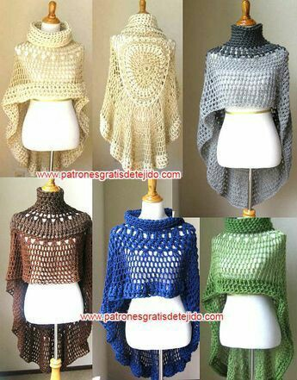

*Ik heb mij laten inspireren door dit model.*

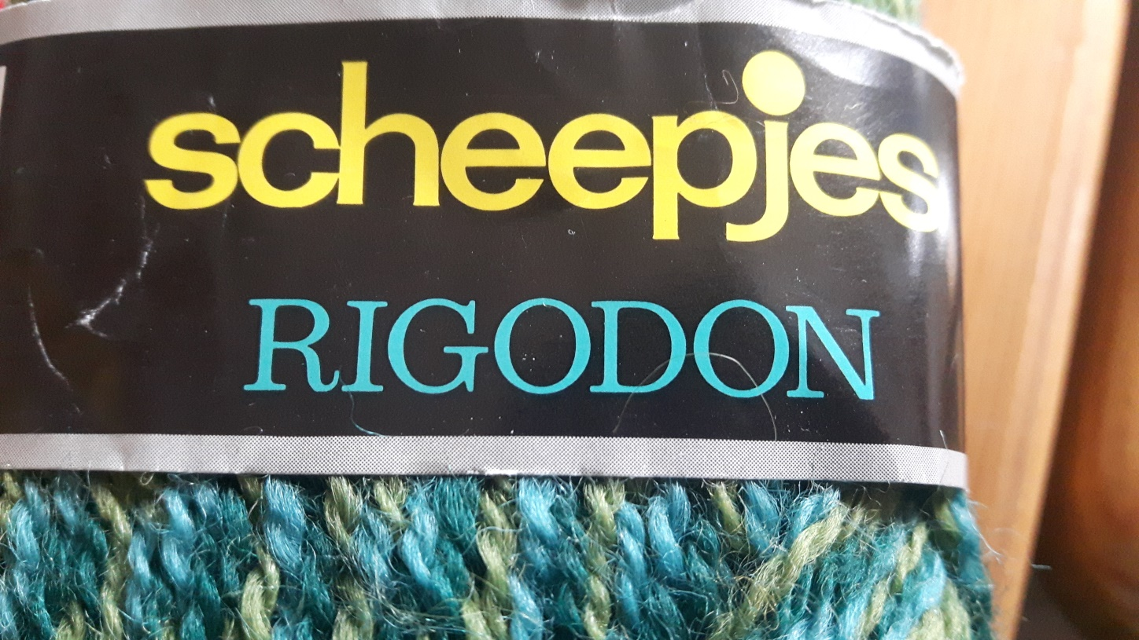

Dit is het merk wat ik gebruikt heb.

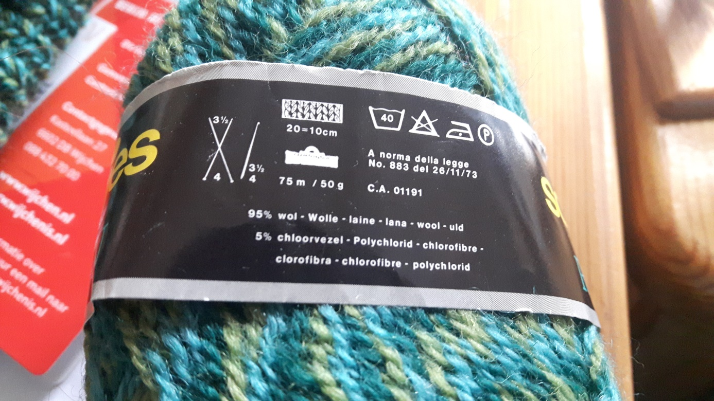*En hier is de samenstelling te zien van de wol.*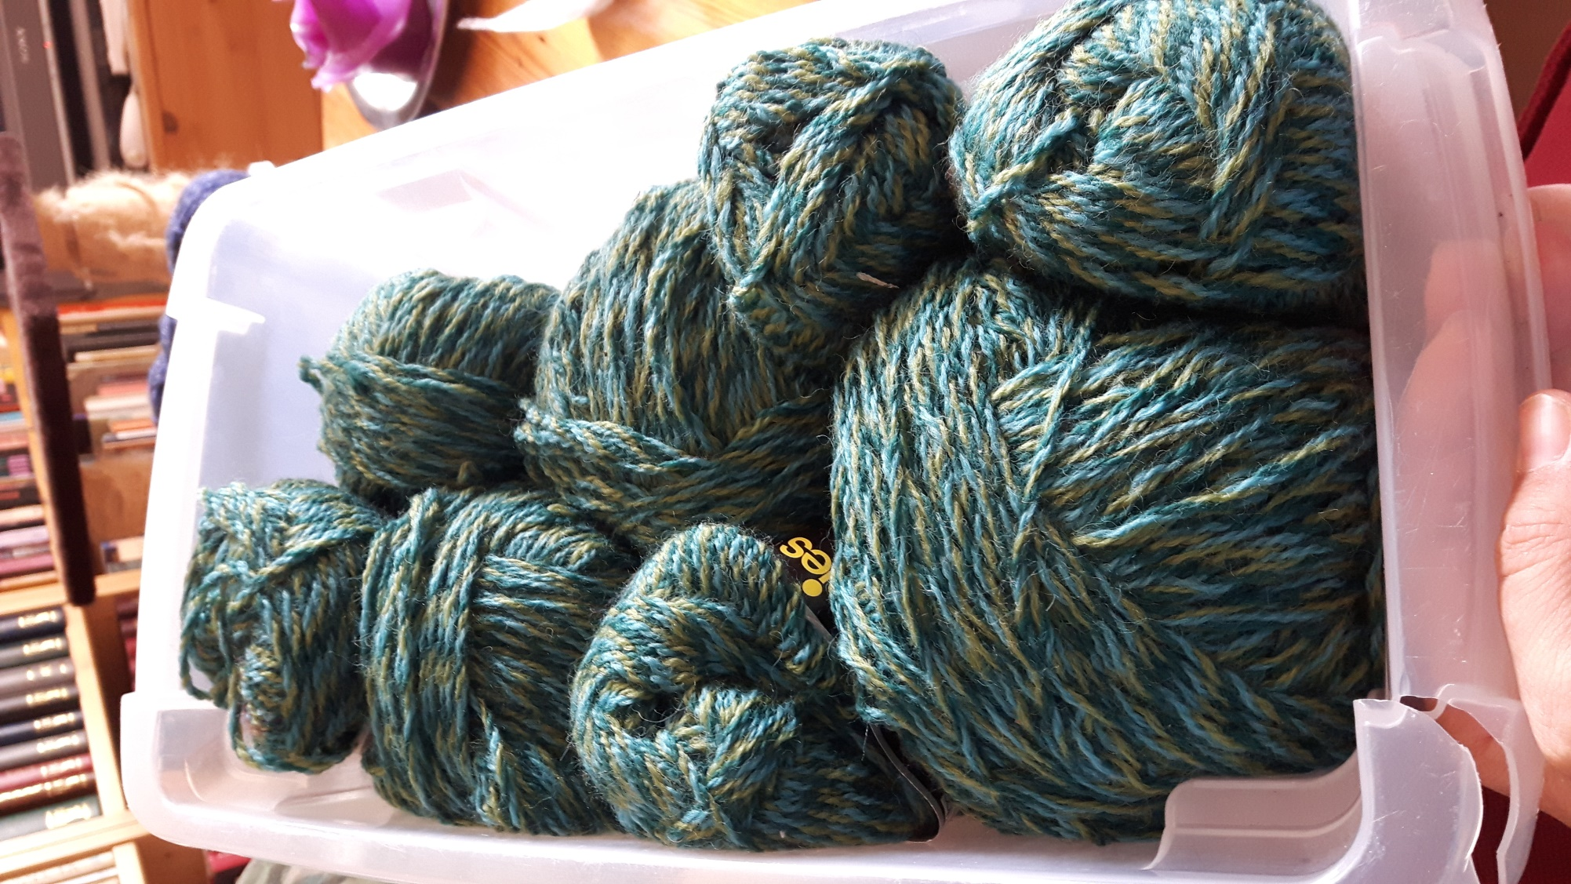

*Dit is de totale hoeveelheid wol die ik ga gebruiken.*

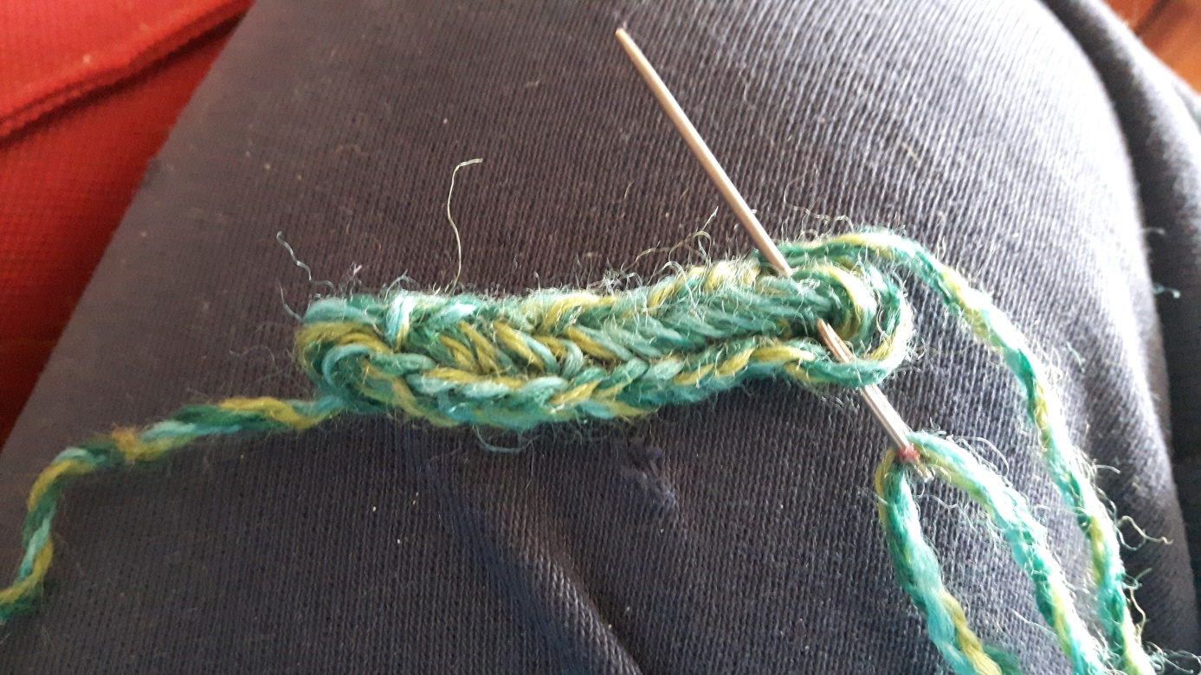

Ik heb eerst een paar losse steken gebruikt.

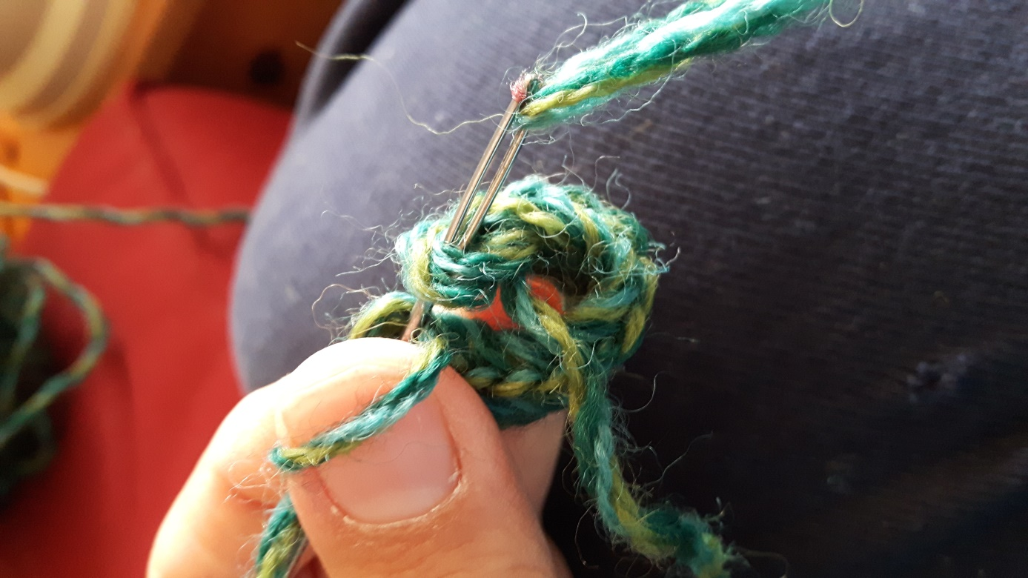

Daarna heb ik de uiteindes aan elkaar bevestigd***.***

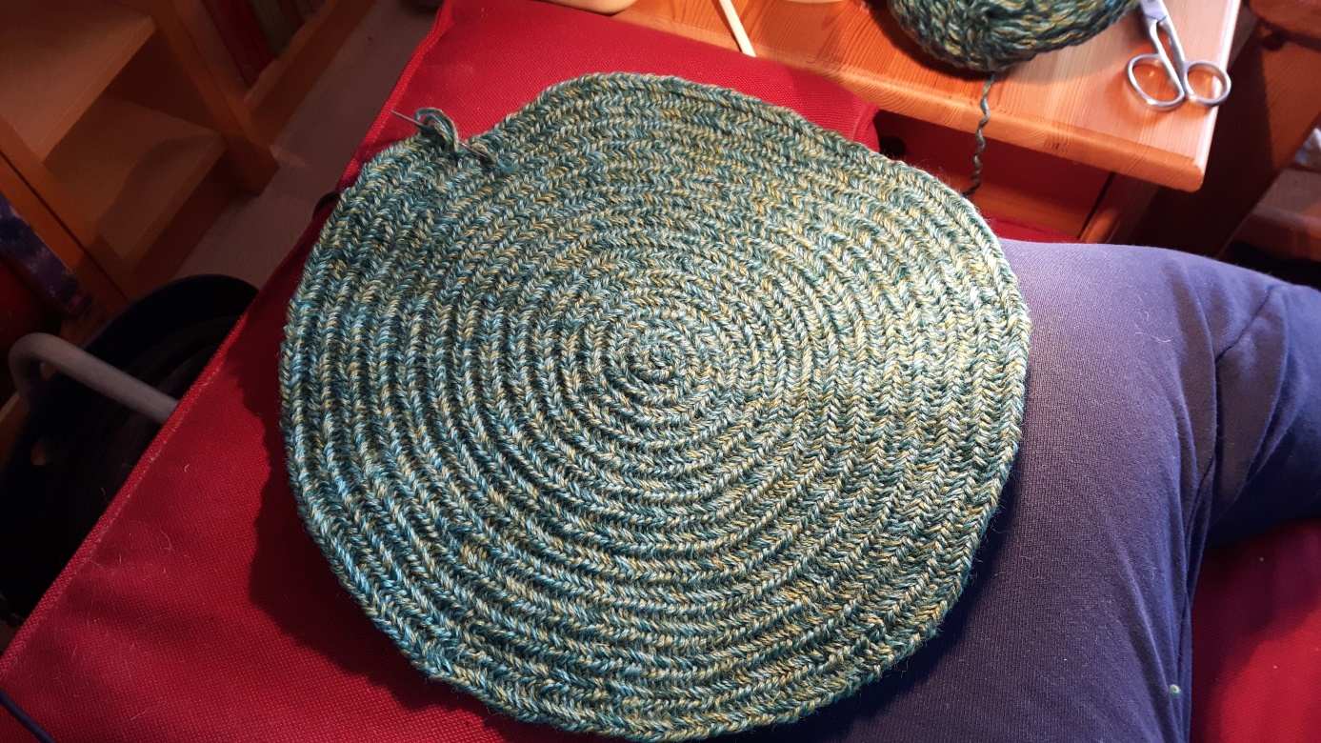

*Eenmaal de uiteindes aan elkaar bevestigd ga je rond werken. De eerste paar toeren vooral meerderend. Daarna minder meerderend , alleen wanneer nodig. Dit leg ik bij de volgende foto uit.*

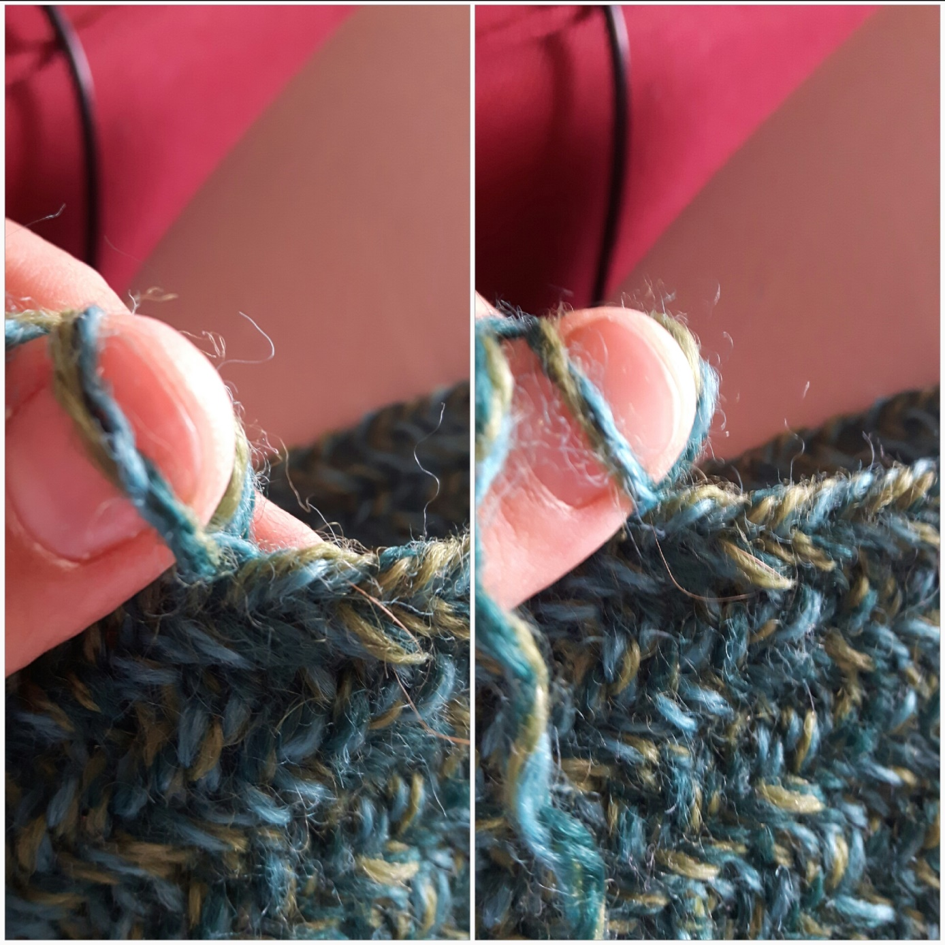

Op de linker afbeelding vind ik de afstand tussen twee lussen te groot. Hier meerder ik met een steek. Op de rechter afbeelding zitten de steken dichter bij elkaar. Hier meerder ik NIET, maar maak ik gewone steken achter elkaar.

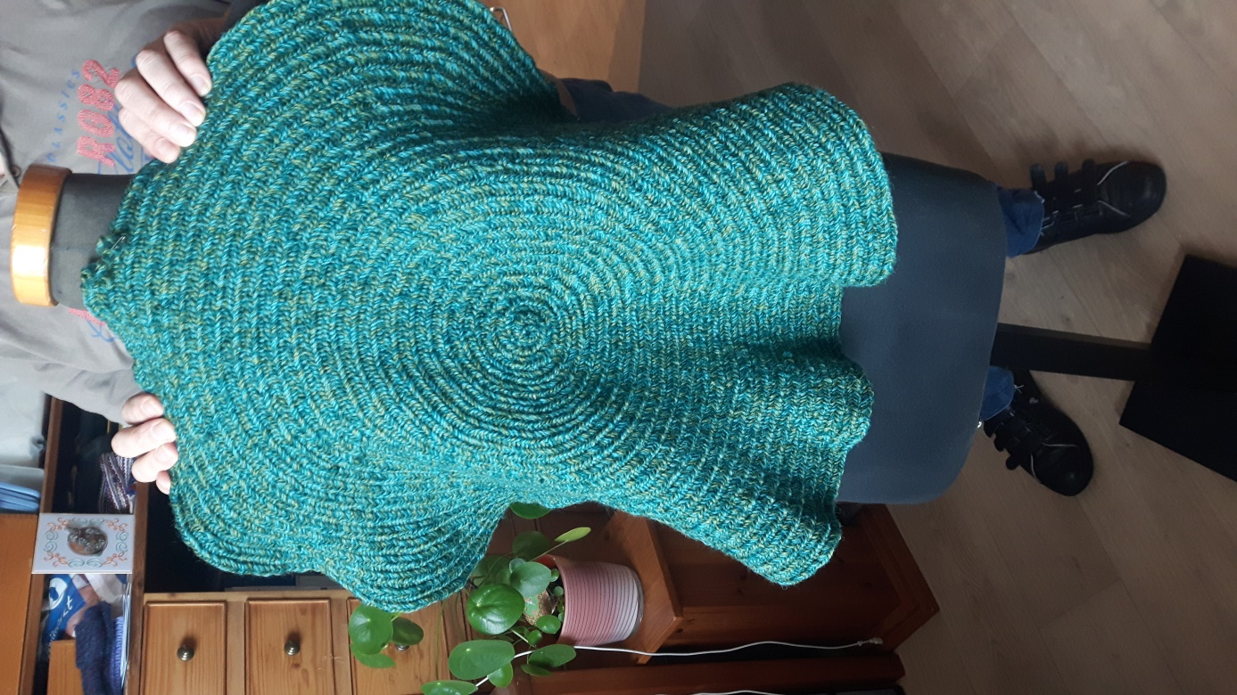

Hier heb ik het eerste deel er in zitten.

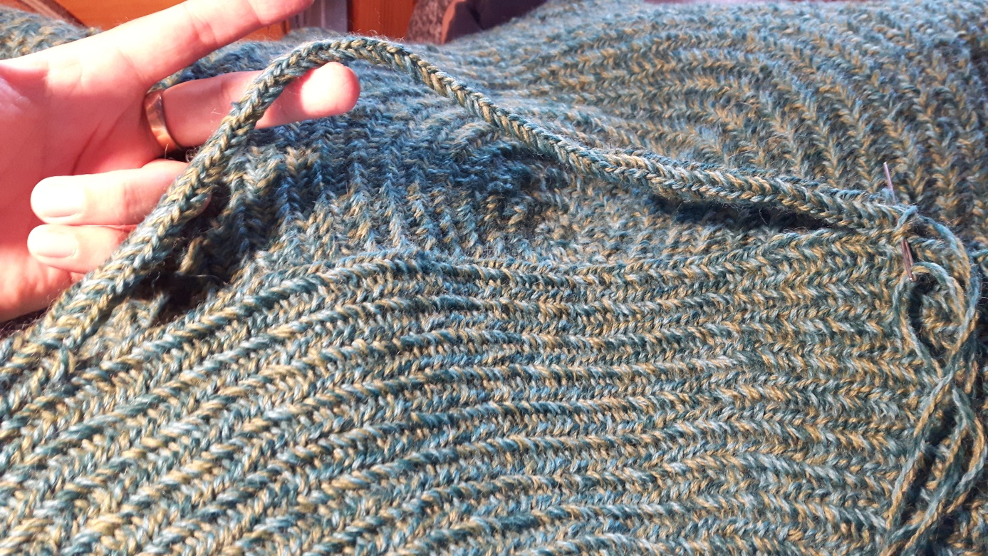

Hier heb ik de halsopening gemaakt. Dit zijn een reeks losse steken die ik achter elkaar heb gemaakt. Ik heb rekening ermee gehouden dat mijn hoofd er makkelijk doorheen kon, en toch dat die niet te los of te strak zou zitten rond de hals.

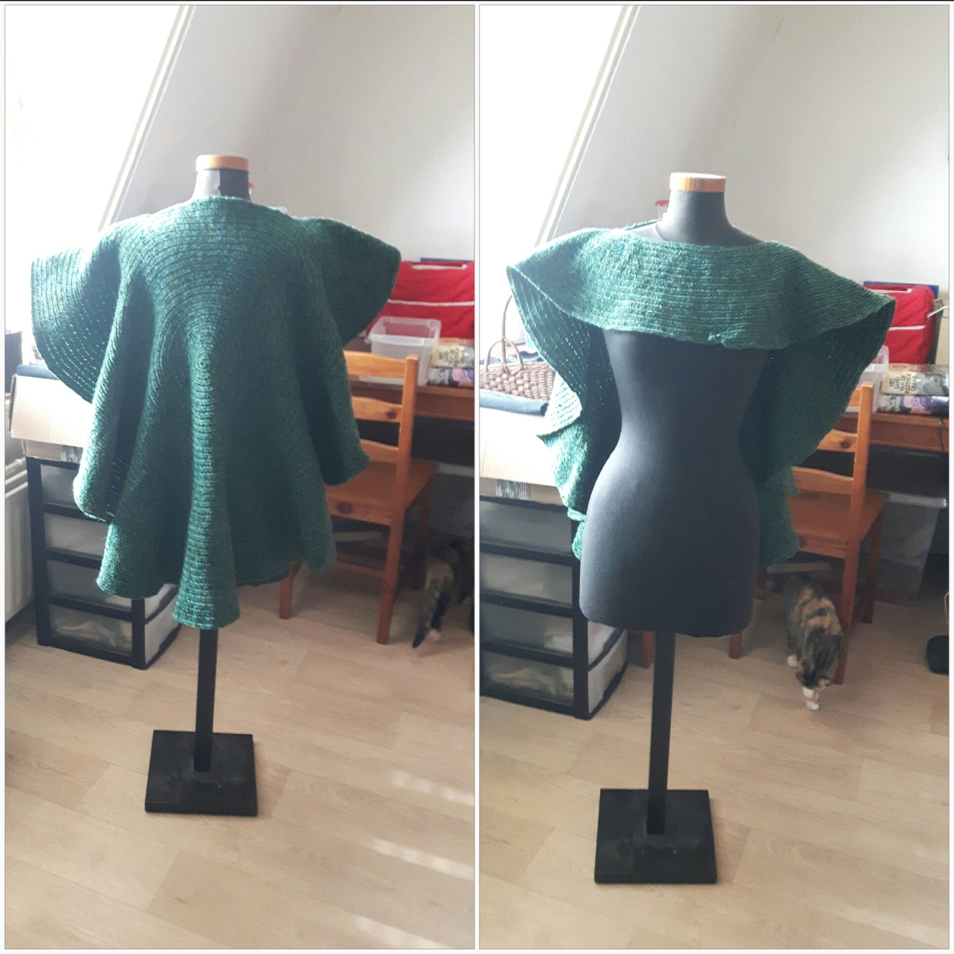

Daarna ben ik weer gewoon toeren gaan maken zoals ik bij voorgaande foto's heb gedaan. Na een aantal toeren krijg je dan dit. Het voorpand is dan korter dan het achterpand. Van hieruit ga je de hals erin verwerken.

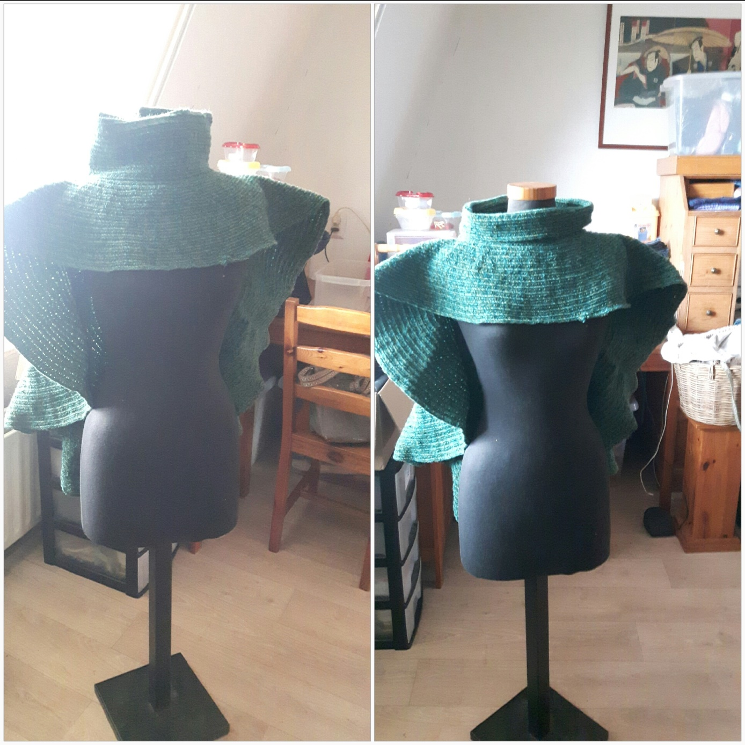

De hals/col maak ik door boven in de halsopening toeren toe te voegen. Op de linker foto heb ik de hals/col recht overeind staan en op de rechter foto heb ik de hals/col dubbel geslagen. Dit vind ik zelf het mooiste.

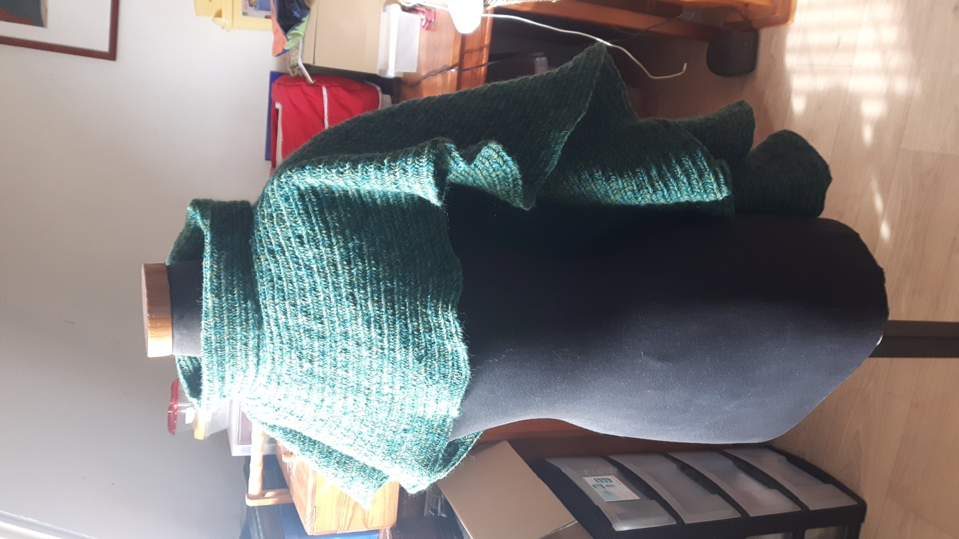

Nadat ik de hals/col klaar had, had ik nog wat wol over en die heb ik in het grote ronde pand verwerkt. Hier is die helemaal af en zie je de voorzijde.

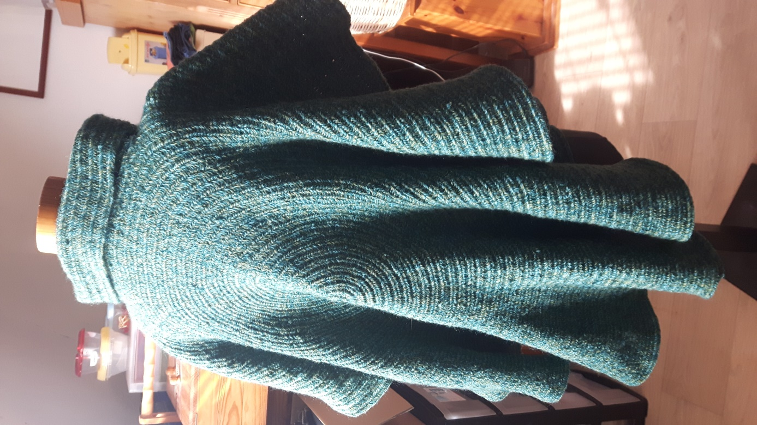

En hier is het achterpand volledig te zien.